INFOVISIE MAGAZIEN - september 2011 - JAARGANG 25

Inhoud 03
Voorwoord 05
Update-info 06
Artikels
Vergroting door de jaren heen 09
Vergrotingsprogramma’s voor de Mac 14
Brood smeren als serious game 29
Websites: selectie van de redactie 37
Agenda 38
Technische fiches
Vergrotingssoftware
Mac OS vergrotingsfuncties 42
VisioVoice 44
MagniLink iMax v1.0 46
Adressen leveranciers 48
Colofon 51

We willen de lezers van Infovisie MagaZIEN erop attent maken dat dit tijdschrift ook in daisy-audioformaat beschikbaar is. Het wordt professioneel voorgelezen en verschijnt quasi-gelijktijdig met de zwartdruk- en de HTML-versie. Als u naar dit formaat wil overschakelen, kunt u ons dit melden.
Wij sturen u graag een proefversie op.

VOORWOORD
Beste lezer,

In dit derde nummer van de 25e jaargang gaat onze aandacht vooral naar schermvergroting en spraakoutput omdat beide modaliteiten meer en meer gekoppeld voorkomen.
Zoals gebruikelijk in deze jaargang krijgt u ook een historisch overzicht: ditmaal over schermvergroting met aandacht voor de enorme weg die afgelegd is tussen de eerste hardwareoplossingen en de huidige gesofisticeerde softwarepakketten.
Het is nog steeds even wennen maar de Applecomputers zijn aan een duidelijke opmars bezig, ook binnen de groep van personen met een visuele handicap. De voornaamste reden is dat zeer behoorlijk werkende schermvergroting en spraaksynthese gewoon met de basistoestellen meegeleverd worden. U vindt hierover in dit nummer een testverslag, samen met dit van enkele softwarepakketten die de ingebouwde Apple-faciliteiten toch nog wat kunnen verbeteren.
Misschien zegt de naam Swinx u iets, misschien niet. Het gaat om een spraakgeoriënteerde spelcomputer. Een aantal ‘serious games’ die met dit toestel mogelijk zijn, worden in het artikel van gastschrijver Sander Roosdorp toegelicht.
De technische fiches in dit nummer zijn toegespitst op de ingebouwde mogelijkheden van het Apple OS X en op enkele aanvullende softwareoplossingen.
We hebben voor u ook nog een uitgebreide selectie Update-info’s, een lange lijst van toekomstige activiteiten en een actuele adressenlijst van leveranciers.
Veel leesgenot,
Jan Engelen
UPDATE-INFO

Dagelijkse streaming daisykrant in Vlaanderen
Op 24 mei jongstleden werd www.anderslezen.be via een persconferentie op het kabinet van Vlaams minister-president Kris Peeters aan het grote publiek voorgesteld. Vanaf die dag zijn De Standaard en Het Nieuwsblad dagelijks via het web te beluisteren in een gesproken daisyversie. Dat gebeurt via een internetverbinding, via kabel of draadloos. De krant wordt ’s nachts aangemaakt door de vzw Kamelego in de kantoren van Corelio, de uitgever. Een cd-schijfje hoeft niet meer aangemaakt en verstuurd te worden naar de abonnee. De abonnementsprijs op de krant is beduidend lager dan de papieren versie, www.kamelego.be/abonneren/. Ruimer gezien is anderslezen.be een platform voor de online verspreiding van toegankelijke elektronische publicaties via één toegangspunt, van welke bron ze ook komen. Het kan gaan om de dagelijkse krant, een wekelijks tijdschrift, een roman, een non-fictieboek, een leerboek, enz. Zowel luisterboeken met mense-lijke stem als computerstem zijn mogelijk.

Aanraakscherm van Microsoft
Microsoft heeft een patent ingediend voor een nieuw type aanraakscherm waarmee het mogelijk wordt hoogteverschillen te voelen. Bovenop de aanraak-gevoelige laag wordt een soort slim plastic aangebracht dat zich per pixel kan aanpassen. Hierdoor ontstaat een soort braille voor aanraakschermen. Het blijft onduidelijk of deze ontwikkeling ooit ook effectief in productie komt. Info: http://tinyurl.com/22t83f8
Voorleestoestel SARA CE met camera
Het voorleestoestel van Freedom Scientific, de SARA CE , heeft nu een uitvoering met een camera i.p.v. een scanner. De tijdspanne tussen het scannen/fotograferen en het voorlezen is verkort. De camera detecteert automatisch wanneer er een nieuwe pagina onder gelegd wordt. De gebruiker moet niet meer op een knop drukken om het scannen en voorlezen te starten. Het voorlezen kan gebeuren in 18 verschillende talen waaronder Nederlands en Vlaams. Verder heeft deze camera-uitvoering bijna dezelfde behuizing als het scannermodel. Een usb-verleng-kabel zorgt ervoor dat de camera ook kan worden gekoppeld aan een pc of laptop, waardoor men hem kan gebruiken met de Open Book tekstherkenningssoftware (apart aan te schaffen).
De prijs bedraagt 2.895 euro.
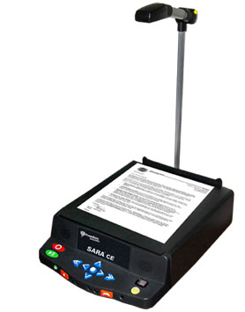
Senet-gezelschapsspel aangepast
De Belgische invoerder van het oud-Egyptische gezelschapsspel Senet heeft aanpassingen voor blinden en slechtzienden gerealiseerd. Spelregels worden in braille meegeleverd. De prijs bedraagt 25 euro + verzendingskosten. Info: www.senetgame.be
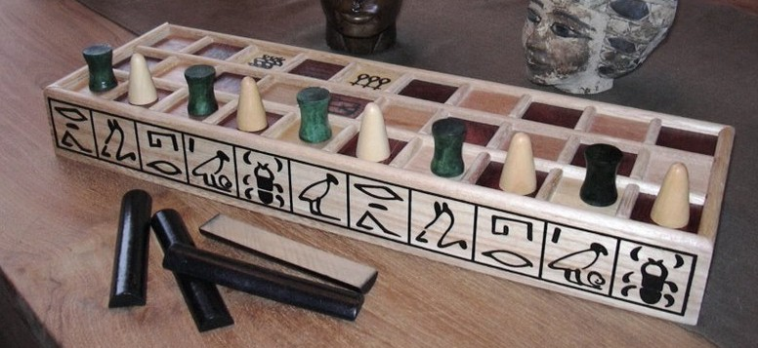
Magnilink Student Addition, ook voor Mac
De beeldschermloepen Magnilink Student Addition en Magnilink Vision zijn nu ook compatibel met een Mac. Via de usb-poort kan deze beeldschermloep aangesloten worden op een Applecomputer of laptop met Mac OS X v. 10.6 Snow Leopard. Hoe dit in zijn werk gaat, leest u in de vergelijkende test over vergrotingsprogramma’s in dit nummer. Info: http://www.lvi.be/CM.php?PageID=43932
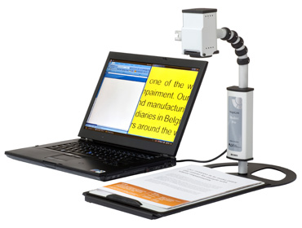
Reliëf op de iPad
Het concept iSense introduceert, voor het aanraakscherm van de iPad, een overlay die reageert op licht (afkomstig van het onderliggende beeldscherm) en op die manier een voelbaar reliëf creëert. Het reliëf kan gebruikt worden om bijvoorbeeld braille te presenteren. Het is nog geen concreet product, maar veelbelovend voor de toekomst.
Info: http://marcogadgetblog.nl/2011/05/07/isense-braille-op-de-ipad/
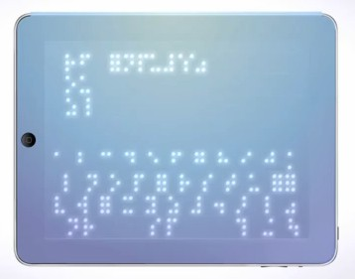
ZoomContacts voor iPad
ZoomContacts is een app voor de iPad en iPad2 die het voor slechtzienden werkbaar maakt om de ingebouwde contactenlijst van de iPad te gebruiken. Letters en cijfers worden met instelbare grootte en contrast op het scherm getoond. De prijs van deze app bedraagt $ 4,99 en is verkrijgbaar via de online-App Store van Apple of via mobile.aisquared.com
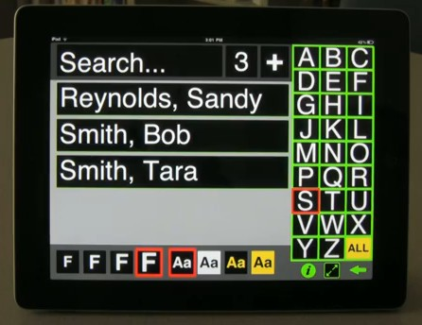
Vigitac: najaarsprogramma
Vigitac organiseert al jarenlang computeropleidingen voor blinden en slechtzienden. Een greep uit hun aanbod: klaviergewenning, html, internet explorer, Word, Excel, Outlook Express en Windows. De cursus-sen hebben plaats in de lokalen van De Computeracademie te Turnhout. Alle verdere info via +32 14 42 86 73 of www.computeracademie.be/vigitac/index.htm

TReye-IT komt op kruissnel-heid
TReye-IT, het recuperatieproject voor gebruikte hulpmiddelen, kwam op 1 september 2011 in een tweede fase. Nadat het vorige jaar benut werd om de nodige structuren uit de grond te stampen en gebruikte hulpmid-delen in te zamelen, kun je er per 1 september terecht voor het uitlenen van hulpmiddelen.
Heb je een hulpmiddel dat je niet meer gebruikt en ter beschikking wil stellen of wil je een product in leen krijgen, dan kan je contact opnemen met TReye-IT:
02/212 11 14 of
treye-it@lichtenliefde.be


ARTIKELS

Vergroting door de jaren heen
Jeroen Baldewijns (Blindenzorg Licht en Liefde vzw)

Dit verhaal begint zo’n 25 jaar geleden. Rond MicroSoft Windows 1.0 bleef het toen nogal stil. De gebruikers van dit nieuw-bakken besturingssysteem waren eerder buitenbeentjes. De wereld werkte nog met MS-DOS en WordPerfect. En ook voor slecht-zienden werd de tandem MS-DOS/WordPerfect stilaan bruik-baar dankzij de opkomende vergrotingsprogramma’s.
Maar ook de ‘tv-loepen’, zoals ze toen genoemd werden, raakten ingeburgerd.
Aan de hand van een paar historische quotes uit de eerste jaargangen van Infovisie Magazine, overlopen we de geschiedenis van de vergrotende hulpmiddelen.

Beeldschermloepen
In augustus 1986 schreven we in dit blad over de Philips PN 5000 tv-loep: “De ingebouwde zoomlens geeft een vergroting instelbaar tussen 3x en 32x, afhankelijk van de hoogte-instelling van de camera (twee standen) en de zoominstelling van het objectief. Focussering gebeurt aan de lens van de camera.” Dit schetst perfect hoe de beeldschermloep er in die dagen uitzag. Om te beginnen spraken we steevast over ‘tv-loep’ omdat er quasi altijd een televisietoestel als beeldscherm gebruikt werd. De tv-loep bestond toen meestal uit componenten die te vinden waren in de gangbare elektronica-handel. Uit deze componenten werd dan een leeshulpmiddel gesmeed: een televisietoestel als beeldscherm, een klassieke camera (die vooral als bewakingscamera gebruikt werd), een beweegbaar leesplateau dat speciaal voor dit doel in mekaar geknutseld werd en een paar lampen die het document moesten belichten. De aanwezig-heid van een niet speciaal voor dit doel ontwikkelde camera, zorgde ervoor dat je de vergroting en scherpstelling moest regelen met ringen op de lens.
In Infovisie Magazine uit die tijd lezen we dat bedrijven als Koba Vision, Tieman (het huidige Optelec) en zelfs elektronica-gigant Philips tot de pioniers behoorden.
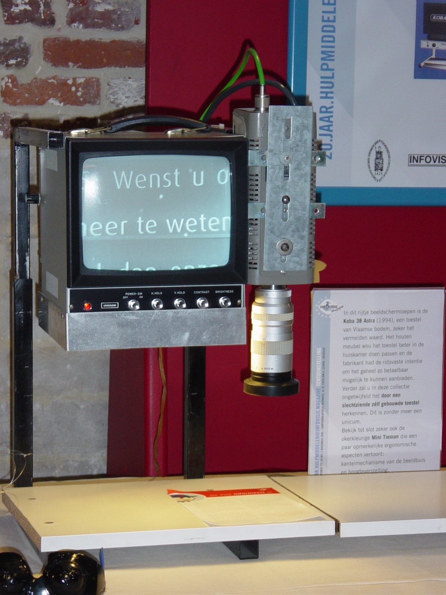
Zonder de bedoeling te hebben om de volledige geschiedenis uit de doeken te doen, willen we toch een aantal mijlpalen in de ontwikkeling van beeldscherm-loepen opsommen:
- het gebruik van kleuren-schermen en kleurencamera’s, wat een reële weergave van het origineel beeld mogelijk maakt;
- koppeling aan een computer, waarbij één scherm gebruikt wordt voor camera- en compu-terbeeld;
- automatische scherpstelling, met daaraan gekoppeld een elektronisch gestuurde (en soms ook digitale) zoom;
- toestellen met een extra afstandscamera die het mogelijk maken om naar een schoolbord te kijken;
- ontwikkeling van tal van draagbare varianten, wat de leeslocatie flexibeler maakt;
- gebruik van platte monitoren, waardoor beeldflikker en nalichting (nazweem, lichtslierten, …) definitief verdwijnen;
- grotere, breedbeeld- en Full HD-beeldschermen die het leesoverzicht bevorderen;
- integratie van spraakweergave voor nog meer leescomfort voor ernstig slechtzienden.

Vergroting voor MS-DOS
In de tweede helft van de jaren ’80 waren computers nog lang niet voldoende krachtig om een programma te draaien dat het schermbeeld zou vergroten en daarbij constant processor-vermogen zou wegsnoepen. Het Vlaams bedrijf Data Braille Service ontwikkelde daarom Macrotext, een insteekkaart die je op het moederbord van de pc moest monteren. Deze kaart zorgde ervoor dat het MS-DOS-schermbeeld vergroot naar het beeldscherm werd uitgestuurd. De processor op deze kaart zorgde ervoor dat de processor van de pc niet extra belast werd. Macrotext werkte daardoor erg vlot maar was helaas ook vrij duur … Infovisie Magazine schreef hierover in december 1988: “Vergroten en intikken kan op hetzelfde moment gebeuren. De vergrote tekst komt dan onderaan of bovenaan in beeld, terwijl men het normaal scherm (25x80 tekens) blijft zien”.
In 1985 hield Ben Weiss in de Verenigde Staten het bedrijfje ‘Algorithmic Implementation Inc’ boven de doopvont. Nu kennen we dit bedrijf als AI Squared, pionier in vergrotingssoftware voor slechtziende computer-gebruikers.
Drie jaar lang sleutelden ze daar in Atlanta aan het allereerste vergrotingsprogramma voor MS-DOS-computers. In 1988 werd ZoomText 1.0 gelanceerd.
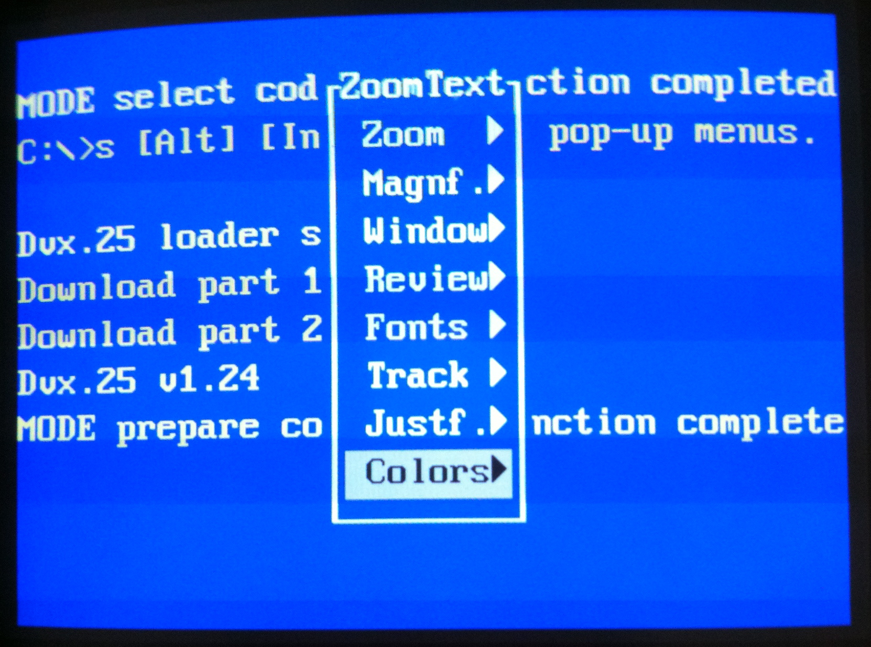
Dankzij dit product konden slechtzienden de MS-DOS-interface naar hun noden aanpassen. Het schermbeeld (dat uitsluitend uit tekst bestond) kon uitvergroot worden. Lettertypes konden gewijzigd worden. De tekstkleur kon aangepast worden (voor de gelukkigen die zich een kleurenmonitor konden aanschaf-fen). En de vergroting volgde zelfs de tekstcursor tijdens het typen!
In maart 1990 schreven we hierover in Infovisie Magazine: “ZoomText is een interactief computerprogramma dat het mogelijk maakt om de tekst op het computerscherm te vergroten. De vergroting is instelbaar van 2x tot 8x.”.
ZoomText was in die tijd een vooruitstrevend hulpmiddel en kreeg al snel af te rekenen met concurrerende producten, waarvan LP-DOS ongetwijfeld het bekendste was.

Vergroting voor Windows
Het eerste ons bekende vergrotingsprogramma voor een grafische gebruikersinterface was inLarge voor Macintosh-computers.

Aangevuurd door het groeiende succes van die vijf jaar eerder gelanceerde Macintosh en hun uitgekiende grafische interface, deed Microsoft er in begin van de jaren ’90 alles aan om zijn gebruikers te doen overstappen naar Windows 3.1. Dat lukte beetje bij beetje en slechtzienden bleven op hun MS-DOS-eiland achter. Maar de makers van ZoomText hadden die trend in de gaten en presenteerden al in 1991 het allereerste vergrotings-programma voor Windows: ZoomText Plus.
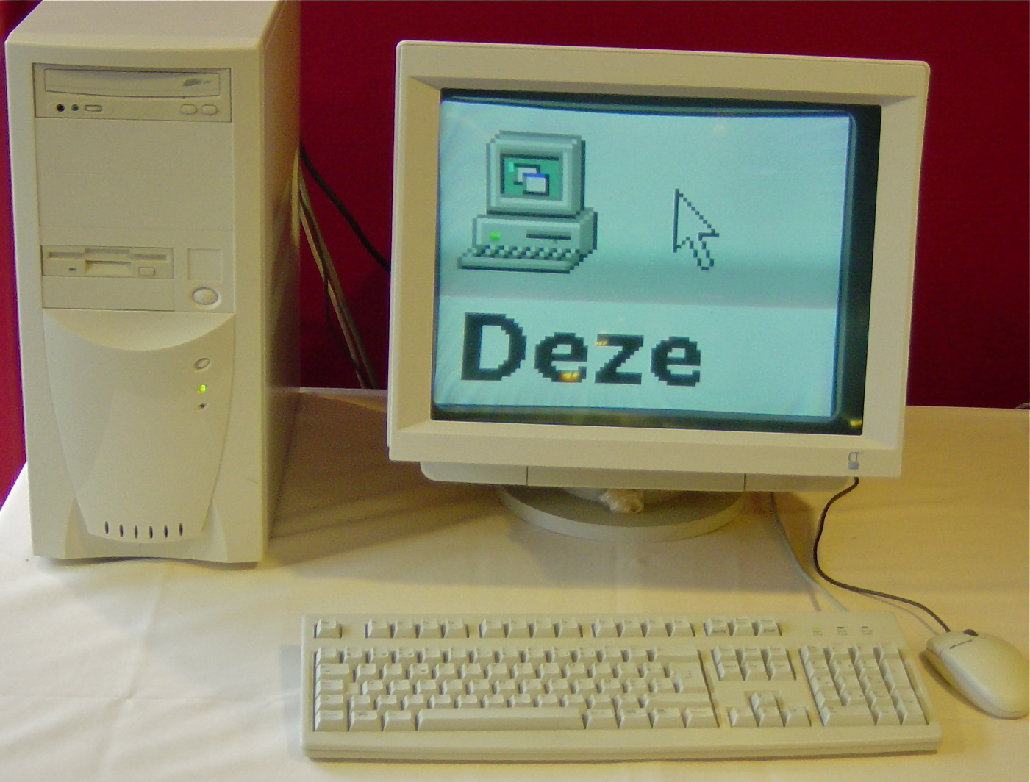
En jaar na jaar verschenen er nieuwe concurrenten: LP-DOS for Windows (later: LP-Win), MagniComp, Lunar, Magic, … Zo kreeg de consument een ruime keuze aan degelijke vergrotings-producten voor Windows.
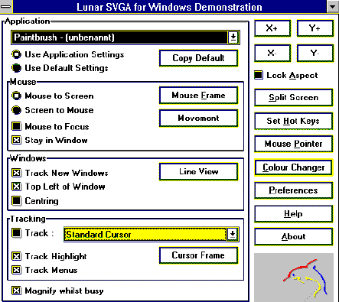
En Windows kabbelde rustig verder: Windows 95, 98, NT, Me, 2000, XP, Vista, … En dat deden ook de vergrotingsprogramma’s met telkens nieuwe versies.
De volledige geschiedenis van vergrotingsprogramma’s uit de doeken doen, zou ons wat te ver leiden, maar we sommen de belangrijkste innovaties op die vergrotingsprogramma’s voor Windows gedurende de laatste 20 jaar te beurt vielen:
- introductie van diverse zichtbaarheidsopties zoals aanpassing van de muispijl, tekstcursor, focus, huidige tekstregel, …;
- introductie van leesfuncties die het overzichtsverlies (inherent aan vergroting) een stuk opvangen;
- ondersteuning door spraak-weergave en zelfs de volledige integratie in schermuitlees-programma’s;
- voortdurende verfijning van de kwaliteit van vergrote tekens, met de xFont-technologie van ZoomText als voorlopig hoogte-punt;
- de usb-stick als drager om de software mobieler te maken;
- ondersteuning van het gebruik van twee beeldschermen op één pc.
Vergroting zet zich door naar andere platforms
De afgelopen 15 jaar zagen we, naast de klassieke pc, ook steeds meer mobiele platforms ontstaan, met als belangrijkste spelers (chronologisch geordend): Psion (inmiddels verdwenen), Apple Newton (inmiddels verdwenen), Palm (inmiddels bijna verdwenen), Microsoft Windows CE en zijn vele opvolgers, Symbian (vooral door Nokia ondersteund), RIM Blackberry, Apple iOS en Google Android. Maar hoe zit het met vergroting op deze platforms? Aanvankelijk werd daar nauwe-lijks aandacht aan besteed: voor Psion, Newton of Palm hebben bijvoorbeeld nooit vergrotings-aanpassingen bestaan. Naargelang deze mobiele toestellen ook over telefonie gingen beschikken, kwam er een kentering, want mensen met een visusbeperking wilden ook wel eens graag mobiel bellen. Zo zijn de vergrotingsprogramma’s voor smartphones ontstaan. Het oudste en bekendste voorbeeld zijn wellicht de mobiele Symbian telefoons van Nokia, waarvoor er al jaar en dag twee vergrotings-programma’s bestaan: Mobile Magnifier en Zooms.
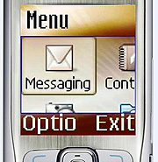
Helaas gaat daar een eind aan komen, want Nokia stapt over van Symbian naar Windows 7 Phone waarvoor wellicht nooit vergrotingsproducten zullen komen. Ook Blackberry en Android missen hier toch wel enigszins de boot. Het meest belovend is op dit moment de iPhone die out-of-the-box een kwalitatief zeer hoogwaardig beeldscherm combineert met degelijke vergrotingsmogelijk-heden.

Conclusie
Uit dit overzicht blijkt duidelijk dat de vergrotingstechnologie in de laatste 25 jaar een hele weg heeft afgelegd.
Als we naar de beeldscherm-loepen kijken, zijn de meeste pioniers van weleer vandaag nog steeds actief bezig met het ontwikkelen van de toekomstige generaties van leeshulpmiddelen.
Kijken we naar de vergrotings-programma’s, dan is er maar één rode draad in het verhaal: AI Squared was er van bij het begin bij en mist ook vandaag de boot niet. Het biedt momenteel apps aan voor iPhone en iPad. Magic draait ook al weer een heel tijdje mee, maar is ergens onderweg van eigenaar veranderd.

Test van vergrotingsprogramma’s voor de Mac
Jeroen Baldewijns
Jos Verhaegh
Blindenzorg Licht en Liefde

Op deze pagina’s hadden we een vergelijkende test gepland van vergrotingsprogramma’s voor Windows, in de hoop dat we zouden beschikken over ZoomText versie 10, die al een hele tijd verwacht wordt. Helaas is deze nieuwkomer nog steeds niet beschikbaar.
Omdat we een test met ZoomText 9.1 momenteel niet voldoende relevant vinden, gooien we het over een andere boeg door nog maar eens naar ‘die andere computer’ te lonken. Voor de Mac is er namelijk wél een nieuw vergrotingsproduct verschenen: iMax. In dit artikel zetten we iMax naast de andere vergrotende hulpmiddelen voor de Mac: VisioVoice en de zoomfunctie van Mac OS X Snow Leopard. Ook blikken we vooruit op de nieuwigheden die de volgende versie van Mac OS X zal bieden op het vlak van vergroting.
Als referentiekader maken we doorheen het artikel de verge-lijking met de alom gekende Windowsvergrotingsproducten.
Aan het eind van dit artikel kijken we nog even naar GhostReader, een voorleesprogramma dat een mooie aanvulling kan vormen op iMax.
Deze test werd uitgevoerd op een MacBook Pro 12” met een extra 24”-beeldscherm, draaiend op Mac OS X Snow Leopard versie 10.6.7.
1. De vergrotingsfuncties van Mac OS X versie 10.6


Basisconcept
Apple maakt er al geruime tijd een erezaak van om al zijn producten ‘out-of-the box’ (en dus zonder meerkost voor de gebruiker) bruikbaar te maken voor zoveel mogelijk mensen, dus ook voor hulpmiddelen-gebruikers.
Het Mac OS X-besturingssysteem biedt drie basisvoorzieningen voor slechtziende gebruikers: een zoomfunctie die het volledige schermbeeld vergroot, een aantal instellingen voor verbetering van het contrast en (voor wie spraakondersteuning wenst te gebruiken) het VoiceOver-schermuitleesprogramma met Engelse spraaksynthese (dat we in dit artikel kort aanhalen).

Verkrijgbaarheid
De vergrotingsfaciliteiten zijn standaard (en dus gratis) meegeleverd met Mac OS X en dus ook met elke nieuwe Mac-computer.

Praktijktest
De vergrotende functies vind je in het Mac-besturingssysteem bij de ‘Systeemvoorkeuren’. Daar tref je het Pictogram ‘Universele Toegang’ aan, dat toegang geeft tot een dialoogvenster dat hulp aanbiedt bij het zien, bij het horen, bij het toetsenbordgebruik en bij het gebruik van muis/ trackpad. Wat ons vooral interes-seert, zijn de hulpfaciliteiten voor ‘Zien’, die ingedeeld zijn in drie rubrieken ‘VoiceOver’, ‘Zoomen’ en ‘Beeldscherm’.
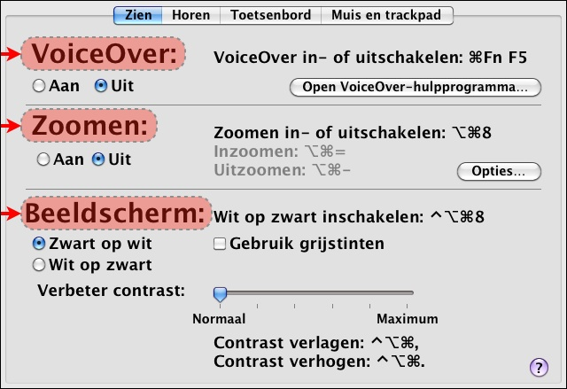
Onder het kopje ‘Zoomen’ kun je de vergrotingsfunctie aanzetten, waarna je een schermvullende beeldvergroting krijgt. De vergrotingsfactor kan gewijzigd worden met sneltoetsen (Option Cmd = om te vergroten en Option Cmd - om te verkleinen) of met de muis (aan het muiswieltje draaien met ingedrukte Option Cmd-toetsen).
Vervolgens kun je met de knop ‘Opties …’ naar een instellingen-paneel om de vergrotings-eigenschappen verder naar je hand te zetten. Hier kun je bijvoorbeeld de minimale en maximale vergrotingsfactor aanduiden. Dit kennen we niet uit de Windows-wereld, maar het is wel erg handig. Je kunt er namelijk snel mee schakelen tussen twee veel gebruikte vergrotingsfactoren. Verder kun je de synchronisatie bepalen tussen de muisbewegingen en het scrollen van het vergrote beeld.
Tijdens het werken vanaf het toetsenbord wordt de focus netjes door de vergroting gevolgd. Bij het typewerk wordt ook de tekstcursor doorgaans goed gevolgd. Maar bij sommige toepassingen (zoals Microsoft Office) is dat niet zo, omdat deze toepassing niet ontwikkeld werd om ten volle compatibel te zijn met VoiceOver.
Erg mooi is dat de zoomfunctie het gebruik van twee beeld-schermen ondersteunt. Het vergrote beeld wordt dan mooi verdeeld over de beide schermen. Als die naast mekaar staan, krijg je superveel leesoverzicht.
Een minder sterk punt van de zoomfunctie is de kwaliteit van het vergrote beeld. Het is zeker geen zuivere pixelvergroting, maar de kwaliteit van de vergrote letters is toch beduidend minder goed dan wat we van vergrotings-programma’s voor Windows gewend zijn, waar ZoomText met zijn xFonts de lat erg hoog heeft gelegd.
We hebben de kwaliteit van de vergrote tekens beoordeeld met een identiek tekstdocument in drie tekstverwerkers. Daaruit bleek dat OpenOffice Writer duidelijk beter scoorde dan Microsoft Word 2011 en Pages ’09.
Onder het kopje ‘Beeldscherm’ kun je kiezen voor een negatief beeld met een hoger contrast en kun je daarbij opteren voor weergave in grijswaarden. Verder heb je ook een contrastregelaar die de kwaliteit van de vergrote tekst een heel stuk opkrikt, wat zeker geen overbodige luxe is.
Alle belangrijke functies zijn, zoals dat hoort, via sneltoetsen te bedienen: vergroting aan/uit, inzoomen, uitzoomen, schakelen naar minimale of maximale vergroting, zwart-witweergave aan/uit, contrast verhogen of verlagen, …
Hoewel vergroting het onderwerp is van deze test, kunnen we er niet naast kijken dat Mac OS X een zeer degelijke spraakonder-steuning biedt voor wie aan vergroting alleen niet voldoende heeft. Het standaard meege-leverde VoiceOver valt perfect te combineren met de zoom- en contrastfuncties en is een volwaardige schermuitlezer die heel veel voorleesfunctionaliteit biedt, zoals:
- diverse schermuitleesfuncties die je naar keuze bedient met sneltoetsen of bewegingen op het trackpad;
- typ-echo die per teken of per woord uitspreekt wat je typt;
- gebruik van meerdere stemmen;
- vergrote weergave van gesproken meldingen in het ‘Ondertitelpaneel’;
- VoiceOver-cursor die toont welk beelditem wordt uitgesproken;
- krachtige navigatiefuncties voor webpagina’s vanuit de ‘Rotor’;
- …
Helaas biedt Apple enkel Engelse stemmen mee en zal je dus een afzonderlijke Vlaamse stem moeten bijkopen. Gelukkig is de oplossing voor dit mankement in zicht (zie punt 4 in dit verslag).
Naast deze vergrotings-, con-trast- en spraakvoorzieningen, biedt Mac OS X nog meer functies die het gebruik van de Mac voor slechtzienden vergemakkelijken:
- De mogelijkheid om de resolutie van het schermbeeld te verlagen (en zo een geringe vergroting te realiseren) zonder daarmee de beeld-kwaliteit helemaal onderuit te halen. Bij Windows doen we dat liever niet, omdat dit bij de meeste beeldschermen een sterk vervormd beeld en soms totaal onleesbare tekst oplevert. Bij de Mac treden deze problemen in veel mindere mate op. Resolutieverlaging biedt lichtjes grotere pictogrammen, menu’s en tekst. In het beste geval geeft dit een vergro-tingsfactor van ongeveer twee keer.
Uit de test bleek dat verlaging van de resolutie alleen een goed idee is als dit genoeg vergroting oplevert om comfortabel te kunnen werken. De resolutie verlagen en dan daarop inzoomen is beslist geen goed idee.
- De muisaanwijzer kan worden vergroot met een schuifknop in het tabblad ‘Muis en trackpad’ van het dialoog-venster ‘Universele toegang’. De kwaliteit van de vergrote muisaanwijzer is echter sterk voor verbetering vatbaar. Gelukkig is de oplossing voor dit mankement in zicht (zie punt 4 in dit verslag).
- Op het bureaublad en in vensters kun je de picto-grammen traploos vergroten en de tekengrootte van de labels bij deze pictogrammen aanpassen. Windows kan dit ook, maar in mindere mate.
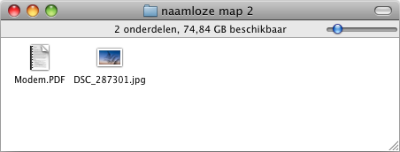
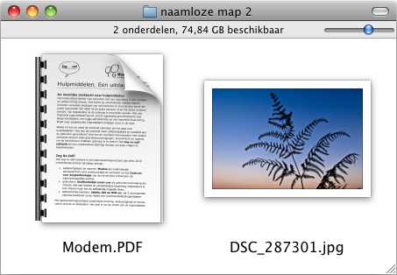
- De Mac biedt de unieke functie ‘Cover Flow’, waarbij je als het ware kunt bladeren tussen pictogrammen van programma’s, mappen en documenten.
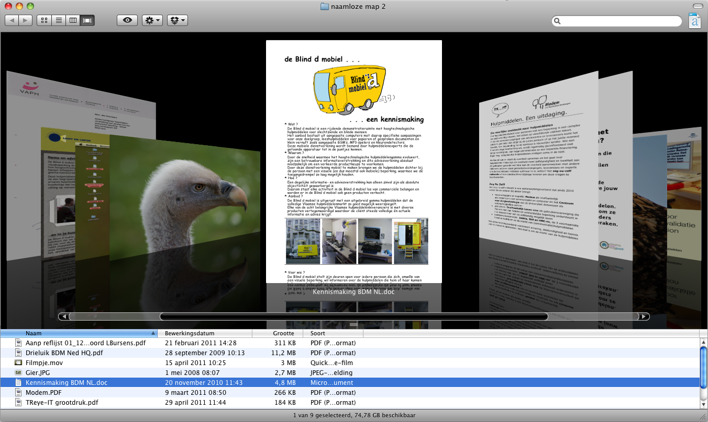
Deze pictogrammen kun je dusdanig uitvergroten dat ze bijna schermvullend te zien zijn. Dit maakt ze erg duidelijk om er doorheen te navigeren.
- Andere meldenswaardige voorzieningen zijn de rekenmachine die over een eigen spraakweergave beschikt en het adresboek dat telefoonnummers megagroot kan weergeven.
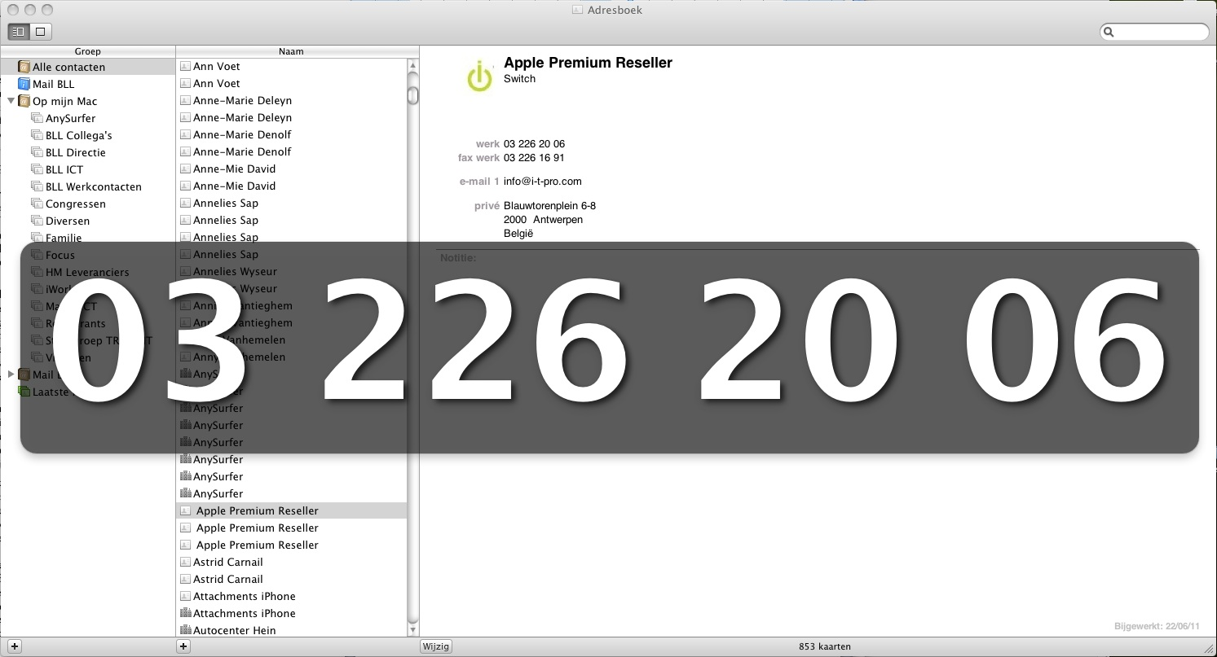

Conclusie
Concluderend stellen we vast dat de vergrotingsmogelijkheden van de Mac zinvol en bruikbaar zijn, maar zeker niet op het niveau zitten van de commercieel beschikbare vergrotingspro-gramma’s voor Windows. Dat is jammer want voor de gebruiker van een schermuitleesprogram-ma, wordt er met VoiceOver wél een product meegeleverd dat de vergelijking met de commerciële Windows-schermuitleesprogram-ma’s probleemloos doorstaat.
Als je de vergelijking maakt met wat Windows 7 qua vergroting in petto heeft, dan zitten de beide besturingssystemen op een vergelijkbaar niveau. Maar de zoom van Mac OS X biedt een vergrotingskwaliteit die toch een stuk beter is dan de zuivere pixelvergroting van Windows.
2. Nieuwe vergrotingsfuncties in Mac OS X versie 10.7

De volgende generatie van het Mac-besturingssysteem, dat ‘Mac OS X Lion’ gedoopt werd en versie nummer 10.7 zal meekrijgen, heeft uiteraard nog steeds de beeldvullende zoom en contrastinstellingen aan boord. Maar voor slechtzienden zijn er een paar interessante nieuwig-heden te verwachten:
- vergroting in een venster, terwijl de rest van het schermbeeld onvergroot blijft;
- de vergrote muispijl die voortaan afgetekend scherpe randen heeft.
Voor vergrotingsgebruikers die veel nut hebben aan bijkomende spraakondersteuning, is er heel goed nieuws. Het nieuwe besturingssysteem zal namelijk uitgerust zijn met een 23-talig spraaksyntheseprogramma (waaronder een hoogwaardige Nederlandstalige stem).
Dat is wat we er tot dusver over weten. Tegen de tijd dat u dit leest, is dit nieuwe systeem wellicht verkrijgbaar. Het is niet uitgesloten dat er op vlak van toegankelijkheid nog meer lekkers inzit. Wordt vervolgd …
3. VisioVoice v1.2


Basisconcept
VisioVoice is een product van AssistiveWare, een Nederlands bedrijf dat zich specialiseert in hulpmiddelen voor Applepro-ducten (Mac, iPhone en iPad). VisioVoice biedt vooral vergrotingsfaciliteiten die complementair zijn aan wat elke Mac sowieso al biedt op vlak van vergrotende hulpmiddelen. Een schermvullende vergroting of uitgebreide contrastverhogende functies zal je om die reden dan ook niet terugvinden in VisioVoice. VisioVoice spitst zich vooral toe op wat de Mac nog niet standaard aan boord heeft: een documentlezer, alternatieve (beter zichtbare) cursors, een beeldvergroter, een tekstver-groter en zelfs de mogelijkheid om een tekstdocument om te zetten naar een mp3-bestand dat je kunt meenemen op een daisy- of mp3-speler.
Verkrijgbaarheid
VisioVoice is verkrijgbaar bij Sensotec (B), rdgKompagne (Nl) en AssistiveWare (voor online aankopen) en kost 265 euro (inclusief het iVox-spraaksyn-theseprogramma met een Nederlandse taalmodule). Een extra taalmodule voor iVox kost 53 euro.
Een gedurende 30 dagen bruikbare demoversie kun je downloaden van www.assistive ware.com/download.php.
Praktijktest
Bij de eerste start van VisioVoice vraagt de configuratiehulp of je het programma als slechtziende of als blinde zal gebruiken. Op basis van jouw keuze zal het programma eerder gericht zijn op vergroting of op spraak. Nadien kun je deze instellingen nog wijzigen in het dialoogvenster ‘VisioVoice voorkeuren’.
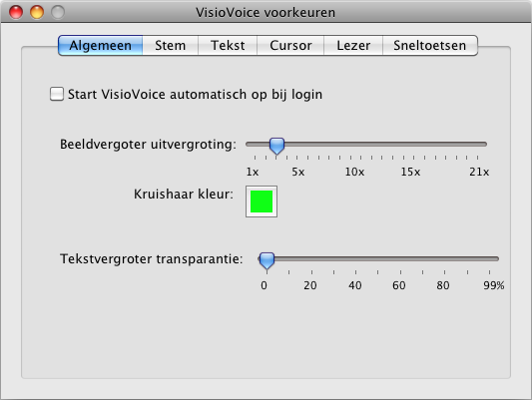
Zoals gezegd, biedt VisioVoice geen schermvullende vergroting, maar wel drie andere vergro-tingsfuncties: de ‘Tekstvergroter’, de ‘Beeldvergroter’ en de ‘Lezer’.
De Beeldvergroter kennen we al van andere vergrotingsprogram-ma’s. In een venster (waarvan de gebruiker de grootte en positie bepaalt) wordt een vergroting getoond van de omgeving rond de muispijl. De Beeldvergroter zorgt dus voor veel overzicht (het onvergrote beeld) met een beperkt vergrotingsgebied. De vergroting, die instelbaar is tussen 1 en 21 keer, is een zuivere beeldpuntvergroting, wat de leesbaarheid van tekst vermindert bij hoge vergrotings-factoren. Aan de kleuren of contrasten in de Beeldvergroter kun je niets wijzigen.
De focus in een dialoogvenster of de tekstcursor worden niet door deze vergroting gevolgd. Je moet de Beeldvergroter op een goed doordachte plaats neerzetten, want het stukje beeld achter het beeldvergrotervenster wordt onbereikbaar.
Een stuk interessanter is wellicht de Tekstvergroter. Zoals de naam doet vermoeden, is dit een hulpje om tekst te vergroten. In een tekstvenster, waarvan je als gebruiker de grootte en de positie op het scherm bepaalt, wordt de tekst waar je met de muispijl op komt, vergroot weergegeven. Als je met de muispijl op een pictogram, foto of andere afbeelding komt, dan wordt het bijbehorende tekst-alternatief (als dit voorhanden is) door de Tekstvergroter getoond. Ook tekst die je typt (bijvoor-beeld in een tekstverwerker of in een formulier op een webpagina), wordt door de Tekstvergroter weergegeven. Hierbij wordt de tekstcursor keurig gevolgd.
De Tekstvergroter werkt niet, zoals de Beeldvergroter, met beeldpuntvergroting, maar toont kwalitatief perfect leesbare tekens. Het lettertype, de tekengrootte (9 tot 240 punten), de tekenkleur en de achtergrond-kleur die de Tekstvergroter gebruikt, kun je zelf instellen.
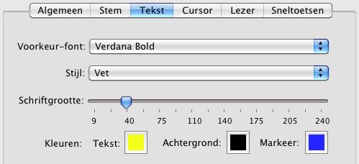
Net zoals bij de Beeldvergroter moet je goed opletten waar je het tekstvergrotervenster neerzet, want het beeld achter de Tekstvergroter is niet meer te benaderen.
In de praktijk bleek dit hulp-middel dan ook uitermate interessant als je met twee beeldschermen werkt. Wij werkten op een laptop met een 12”-monitor, die aangesloten was op een losse 24”-monitor. Dat 24”-scherm fungeerde als primaire monitor en bevatte dus de menubalk en het dock. Het laptopscherm deed dienst als uitbreiding van het bureaublad. Bij het werken met VisioVoice halveerden we de optimale resolutie van het 24”-scherm van 1920 x 1200 beeldpunten naar 960 x 600 beeldpunten, wat al resulteerde in een vergrotings-factor van 2 keer op ons hoofdscherm. Vervolgens plaatsten we de Tekstvergroter schermvullend op het laptop-scherm en stelden we daar de gewenste lettergrootte en kleuren in. Dankzij deze confi-guratie behielden we op ons groot scherm met 2x vergroting toch nog een meer dan behoorlijk overzicht over onze werkzaam-heden: Welke toepassing is actief? Welk document staat er open en hoe ziet dat er in grote lijnen uit? Welke verschillende onderdelen heeft de geopende internetpagina? Dit terwijl ons laptopscherm prima dienst deed om de tekst onder de muispijl of de getypte tekst vergroot weer te geven. Dit lijkt ons voor heel wat slechtziende Mac-gebruikers een vlot werkbare situatie bij courante computertoepassingen.
Bij dit alles kan, via de optie ‘Sprekend Interface’ (zie verder), ook de VisioVoice-spraakweer-gave gebruikt worden. Deze spraakondersteuning is, in tegenstelling tot de gesproken ondersteuning van VoiceOver (het schermuitleesprogramma van Apple), vooral gericht op de muisgebruiker en leest alles voor waar de muiscursor overheen bewogen wordt.
De derde belangrijke vergrotings-functie van VisioVoice is de Lezer, vergelijkbaar met de gekende DocReaders bij Supernova en ZoomText voor Windows. In tegenstelling tot deze twee, toont de Lezer niet het huidige document, maar de geselec-teerde tekst. Vooraleer je de Lezer opstart met de sneltoets Ctrl Shift C, moet je dus eerst de gewenste tekst selecteren. Doe je dat niet, dan krijg je een leeg Lezervenster te zien. Zodra de Lezer is gestart, wordt de geselecteerde tekst direct vergroot getoond en voorgelezen. Net zoals bij de Windows-tegenhangers, worden grafische elementen weggefilterd. Het lettertype, de tekengrootte, tekenkleur en achtergrondkleur zijn identiek aan die van de Tekstvergroter. Beide functies gebruiken hiervoor dezelfde instellingen. Je moet deze instellingen dus slechts eenmaal doen. Tijdens het voorleesproces wordt het uitgesproken woord of de uitgesproken zin (dat kun je kiezen) met een gekleurde balk gemarkeerd. Je kunt in de Lezer ook snel verder- of terugspoelen doorheen de tekst.
Ook voor wat de Lezer betreft, geldt dat die echt comfortabel werkt als je hem op een tweede beeldscherm kunt gebruiken. Dit doe je op dezelfde manier als we bij de Tekstvergroter toelichtten.
Naast de uitspraak binnen de Tekstvergroter en de Lezer biedt VisioVoice nog wat extra spraak-ondersteuning.
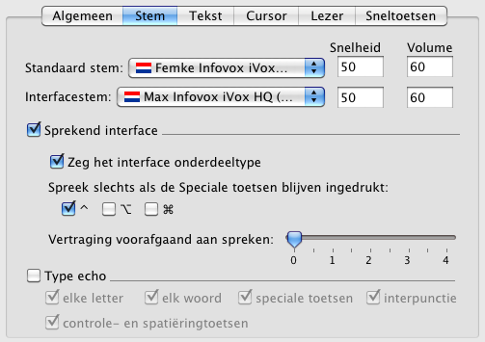
Door ‘Sprekend interface’ aan te vinken, gaat VisioVoice alle elementen uitspreken waar je met de muispijl overheen beweegt (vergelijkbaar met de ‘Zeg Het’-functie van ZoomText). Deze boodschappen zie je ook in de Tekstvergroter, maar de Tekstvergroter hoeft niet aan te staan om het Sprekend interface te kunnen gebruiken. Bij wijze van ‘breedsprakigheid’ kun je ook bepalen of er nog extra ondersteunende informatie moet worden uitgesproken. Als je het Sprekend interface op den duur wat vermoeiend zou vinden, dan kun je ervoor kiezen om de gesproken boodschappen enkel te horen bij ingedrukte Ctrl-, Option- of Cmd-toets.
Uiteraard wordt ook de obligate ‘Type-echo’ geboden, waarbij je kunt kiezen of getypte tekst per teken of per woord (of beide) wordt voorgelezen. Hierbij kun je ook aangeven of leestekens of speciale toetsen uitgesproken moeten worden.
Tot slot is er de mogelijkheid om met twee verschillende stemmen te werken. Bij ‘Standaard stem’ kun je aangeven welke stem er gebruikt wordt voor het voorlezen van het document in de Lezer. Bij ‘Interface stem’ kies je de stem waarmee je overige informatie (zoals de Tekstvergroter of de Typ-echo) laat voorlezen. Hierdoor merk je als gebruiker meteen verschil tussen een gesproken interface-boodschap en het voorlezen van een document.
Tot slot sommen we nog een paar zinvolle extraatjes op, die VisioVoice in petto heeft:
- Je kunt VisioVoice automatisch samen met de computer laten starten.
- Je kunt de zichtbaarheid van de muiscursor verhogen door een kruishaar, een indicatie van het vergrotingsgebied of een doel (combinatie van een kruis en een cirkel) toe te voegen. Deze muispijltoevoe-gingen zijn aanpasbaar qua kleur, transparantie en grootte.
- Zowat alle belangrijke functies zijn via sneltoetsen bedien-baar. Deze sneltoetsen kun je wijzigen of je kunt desgewenst sneltoetsen van bepaalde functies deactiveren.
- En last but not least: je kunt een document met behulp van VisioVoice omzetten naar een mp3-bestandje dat je dan in iTunes of op je iPod of daisy-speler kunt beluisteren. Dat hadden we bij nog geen enkel ander vergrotingsprogramma gezien!
We besluiten met een belangrijke voetnoot. Als Je met VisioVoice aan de slag gaat, hou je er best rekening mee dat dit hulpmiddel het best presteert met de toepassingen die je aantreft op de pagina ‘VoiceOver programmaondersteuning’: http://www.apple.com/benl/accessibility/voiceover/applications.html.
Conclusie
VisioVoice zal voor veel slechtziende Mac-gebruikers zeker een degelijk hulpmiddel zijn, vooral als je over twee beeldschermen beschikt. Het is jammer dat er geen scherm-vullende vergroting geboden wordt, want dat zou het product compleet maken. Gelijktijdig gebruik van VisioVoice en de Zoomfunctie van Mac OS X raden we niet aan, want dan worden de Tekstvergroter en Lezer van VisioVoice mee vergroot, wat deze beide functies niet ten goede komt.
4. MagniLink iMax v1.0


Basisconcept
MagniLink iMax is een vergrotingsprogramma dat in opdracht van Low Vision International door AssistiveWare werd ontwikkeld.
iMax biedt schermvullende vergroting en werkt uiteraard naadloos samen met LVI-beeldschermloepen, zoals de MagniLink Student en de MagniLink Vision, die aan de Mac gekoppeld kunnen worden. Maar iMax is ook zonder LVI-beeld-schermloep bruikbaar als Mac-vergrotingsprogramma.
Verkrijgbaarheid
MagniLink iMax is verkrijgbaar bij LVI Belgium (B) en Babbage Automation (Nl) en kost 449 euro (inclusief het iVox spraaksyntheseprogramma met een Nederlandse taalmodule).
Een gedurende 30 dagen bruikbare demoversie kun je downloaden van www.lvi.be.
Praktijktest: iMax zonder MagniLink beeldschermloep
Nadat je iMax hebt opgestart (je kunt overigens ook instellen dat dit automatisch gebeurt bij het starten van je computer), zet je de vergroting aan of uit via het menu ‘Extra>Vergroter’ of met de sneltoets Shift Ctrl Option M. De spraakweergave zet je aan of uit via het menu ‘Extra>Schermlezer’ of met de sneltoets Shift Ctrl Option T. De verdere instellingen vind je via het menu ‘MagniLink iMax>Voorkeuren’ of met de sneltoets Cmd komma. In dit instellingenvenster vind je de tabbladen ‘Vergroting’, ‘Cursor’ en ‘Spreken’.
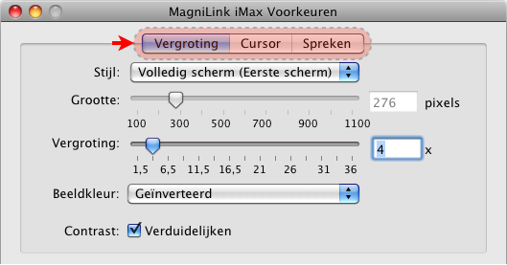
In het tabblad ‘Vergroting’ kun je kiezen uit liefst vijf vergrotings-modi: een rond loepje, een vierkant loepje, vergroting op de helft van het scherm, vergroting op het hele scherm of vergroting op het tweede scherm. Dat laatste kun je enkel kiezen als je gelijktijdig twee schermen gebruikt. In dat geval zie je op het ene scherm onvergroot en op het andere het vergrote beeld. Van de beide loepjes is de grootte aanpasbaar. Bij vergroting op de helft van het scherm kun je kiezen op welke helft je de vergroting wenst. Bij ons werkte de sneltoets om dit te doen echter niet. Jammer is dat in dat geval het vergrote beeld bovenop het onvergrote gedeelte ligt waardoor je slechts een half onvergroot beeld kunt zien. Maar omdat deze functie vooral bedoeld is voor gebruik met een MagniLink camera, hernemen we dit onderwerp later in het testverslag.
De vergrotingsfactor is traploos instelbaar van 1,5 tot 36 keer.
iMax past automatisch verhoogde contrastwaarden toe en biedt daarmee vergrote tekens in een vrij behoorlijke kwaliteit, die duidelijk beter is dan bij de Mac OS X-zoomfunctie. Het is nog niet wat we bij de vergrotingspro-gramma’s voor Windows gewoon zijn, maar al bij al is de vergroting goed bruikbaar.
De contrastverbetering kun je uitzetten, maar dat vermindert de leesbaarheid enorm.
We hebben de kwaliteit van de vergrote tekens bij drie tekst-verwerkers vergeleken. De resultaten liggen erg dicht bij elkaar, maar OpenOffice Writer scoort toch net een ietsje beter dan Microsoft Word 2011 en Pages ’09.
Jammer is wel dat iMax tijdens het typewerk de tekstcursor niet volgt, waardoor je soms buiten beeld aan het typen bent. LVI wist ons te melden dat dit euvel tegen de volgende versie van iMax zal opgelost zijn.
Tot slot kun je nog kiezen uit zes kleurenschema’s: ‘Oorspronkelijk’, ‘Geïnverteerd’, ‘Zwart/Wit’, ‘Zwart/Rood’, ‘Zwart/Geel’ en ‘Blauw/Geel’. Voor de meeste gebruikers zal dit ruim volstaan. Goed om weten: de kleurschema’s worden enkel toegepast op het vergrote beeld.
In het tabblad ‘Cursor’ kun je aangeven dat de standaard Mac-muiscursor moet worden ‘over-schreven’ (de grote muispijl wordt over de originele pijl geplakt) door een veel grotere muispijl.
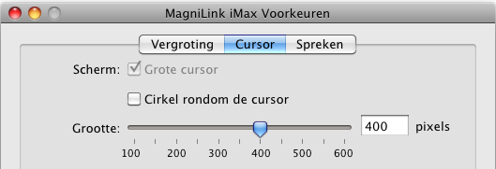
Verder kun je een groen assenkruis rondom de muispijl zetten om deze nog beter zichtbaar te maken. De grootte van dit assenkruis kun je instellen met een schuifknop. De kleur kun je helaas niet wijzigen. Dat is jammer want de groene kleur contrasteert niet even goed met elk van de zes aangeboden kleurenschema’s.
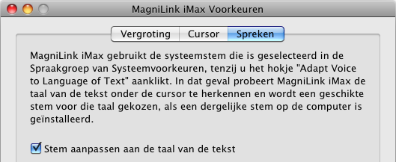
Nadat je in het menu ‘Extra’ de functie ‘Schermlezer’ hebt aangezet, zal je gesproken ondersteuning krijgen. iMax zal dan alle onderdelen voorlezen waar je met de muis over navigeert. Dat is qua spraak-ondersteuning zowat het minimum dat je kunt verwachten.
In het tabblad ‘Spreken’ kun je aangeven dat iMax automatisch de taal van tekst moet herkennen en de overeenkomstige taal-module moet gebruiken voor de spraak. Dat is niet alleen erg handig voor wie vaak op het internet rondneust, het werkt bovendien ook nog eens verbluffend goed!
Zoals dat hoort voor een hulp-middel, zijn alle basisfuncties te bedienen via sneltoetsen.
We besluiten met een belangrijke voetnoot. Als je met iMax aan de slag gaat, hou je er best rekening mee dat dit hulpmiddel het best presteert met de toepassingen die je aantreft op de pagina ‘VoiceOver programmaonder-steuning’: http://www.apple.com/benl/accessibility/voiceover/applications.html.
Praktijktest: iMax met MagniLink beeldschermloep
Zoals eerder aangehaald, werd iMax door AssistiveWare ontworpen op vraag van Low Vision International als uitbreiding op de MagniLink-aanstuursoftware voor de MagniLink Student en MagniLink Vision-beeldschermloepen. Het spreekt dan ook voor zich dat we ook deze combinatie bekeken hebben.
Het eerste wat opvalt is dat de split-screenfunctie werkt zoals we gehoopt hadden. De helft van het schermbeeld (waarbij je als gebruiker kunt kiezen of dit de linker-, de rechter-, de bovenste of de onderste helft moet zijn) wordt voorbehouden voor het camerabeeld. Op de andere helft zie je het beeld van je Mac. Het volledige beeld van de Mac is bereikbaar; er blijft dus niets verstopt achter het camerabeeld.
Nog mooier wordt het als je twee beeldschermen hebt. Dan kun je het ene scherm gaan gebruiken voor schermvullende vergroting, terwijl je het tweede scherm kunt gebruiken voor het camerabeeld. Je zou dan kunnen redeneren dat je de beeldschermloep net zo goed direct op dat tweede beeld-scherm kunt aansluiten. Maar dan mis je (vooral in onderwijs-situaties) een belangrijke meer-waarde, namelijk de mogelijkheid om het camerabeeld (stilstaand of video) naar de harde schijf van de computer weg te schrijven.
Onze conclusie is dan ook positief. De combinatie van iMax met een MagniLink-beeldscherm-loep is beslist een te overwegen aankoop voor de slechtziende Mac-gebruiker.
Praktijktest: iMax gecombineerd met VisioVoice
Eigenlijk zijn iMax en VisioVoice redelijk complementair aan mekaar. iMax biedt schermvul-lende vergroting met kleuren-schema’s, VisioVoice niet. VisioVoice heeft dan weer de Tekstvergroter en de Lezer, die iMax ontbeert. We konden dus niet aan de lokroep weerstaan om beide producten gecom-bineerd te gebruiken. En ja hoor, dit werkte prima! Wel moeten we opmerken dat de meest comfor-tabele situatie erin bestond om iMax schermvullend zijn werk te laten doen op onze 24”-monitor, terwijl de Tekstvergroter en de Lezer van VisioVoice ons laptop-scherm toebedeeld kregen. Dit resulteerde in een zeer werkbaar geheel. De spraakweergave is daarbij een belangrijk aandachts-punt, want beide programma’s begonnen al snel door elkaar te praten. Hier drong zich een erg lastige keuze op. Ofwel zet je de spraak van iMax uit en dan beschik je over de uitgebreidere spraakondersteuning van VisioVoice. Ofwel zet je de spraak van VisioVoice uit en dan kun je genieten van de schitterende taaldetectie van iMax. En dat was bij momenten een verscheurende keuze.
Maar we zouden de combinatie van iMax en VisioVoice aanbevelen aan iedereen die meer dan twee keer vergroting nodig heeft.
Conclusie
iMax is ongetwijfeld een mooi en veelzijdig alternatief voor de standaardvergrotingsfaciliteiten van de Mac. Het biedt een betere vergroting met meer mogelijk-heden maar het ontbeert de leesfuncties en uitgebreidere spraakondersteuning van VisioVoice.
Het zou ons inziens mooi zijn mocht AssistiveWare het beste van VisioVoice en het beste van iMax samensmelten tot één enkel product. Dat zou dan qua functionaliteit en gebruiksgemak heel erg dicht in de buurt kunnen komen van de commerciële vergrotingsprogramma’s die voor Windows worden aangeboden.
5. Toemaatje: GhostReader

In de Engelstalige handleiding van MagniLink iMax lezen we, vrij vertaald: “Met de unieke GhostReader-functie maak je van je Mac een voorlezer voor diverse documenttypes”. Dat trok onze aandacht en dus gingen we ook GhostReader nog even aan de tand voelen.
GhostReader is te vergelijken met de Lezer van VisioVoice, maar met volgende extra mogelijkheden:
- Je kunt naar keuze een volledig document of een selectie uit een document laten voorlezen.
- Je hebt de mogelijkheid tot editeren van de tekst in het leesvenster.
- Je kunt meerdere leesvensters tegelijk openen.
- Er zijn navigatiemogelijkheden op zin- en paragraafniveau.
- Je kunt vanuit een leesvenster het document exporteren naar een audiobestand.
De maximale tekengrootte bedraagt 24 punten. In de Lezer van VoiceOver is dit 240 punten.
Omdat iMax geen Lezer heeft, kan GhostReader een prima aanvulling vormen. We hebben deze combinatie uitgeprobeerd en die werkte inderdaad prima. Maar ook hier geldt dat dit het comfortabelst werkt bij gebruik van twee beeldschermen.
GhostReader is verkrijgbaar bij Sensotec (B), rdgKompagne (Nl) en AssistiveWare (voor online aankopen) en kost inclusief iVox-spraak 45 euro met één taalmodule.
Een gedurende 30 dagen bruikbare demoversie kun je downloaden van www.assistive ware.com/download.php.
6. Conclusie
Sinds het verschijnen van iMax en met de nieuwigheden van Mac OS X v10.7 in het vooruitzicht, kunnen we stellen dat vergroten-de hulpmiddelen voor de Mac stilaan volwassen beginnen te worden. De belangrijkste klip die nog moet worden overwonnen, is de beeldkwaliteit bij schermvul-lende weergave.
Anderzijds zou het erg mooi zijn mochten de diverse functies die we in de besproken producten aan de tand voelden, samen-komen tot één enkel product. Maar dat is wellicht slechts een kwestie van tijd …
De test laat dus een heel positief gevoel bij ons achter.
Meer info en advies
Wens je meer informatie of wil je deze hulpmiddelen eens zelf komen uit proberen? Dan kun je terecht in de Blind d mobiel. Je kunt ons telefonisch (0475 52 15 58) of per e-mail (blinddmobiel@lichtenliefde.be) bereiken.

Brood smeren als serious game
Sander Roosdorp

Mijn naam is Sander Roosdorp, inmiddels ex-student Communicatiesystemen aan de Hanzehogeschool Groningen. In mijn afstudeerperiode deed ik bij Visio onderzoek naar de inzet van de Swinxs-spelcomputer in het onderwijs en de ontwikkelings-begeleiding van visueel beperkte mensen (VB) en visueel verstan-delijk beperkte mensen (VVB).

Sommige lezers zullen misschien bekend zijn met de Swinxs, maar voor de mensen die het apparaat niet kennen een korte introductie:

De Swinxs is een spelcomputer die enkel werkt met geluid. Hij heeft geen beeldscherm nodig. Het apparaat wordt door de fabrikant gepromoot als de actieve buitenspeelcomputer.
Het heeft een robuuste en spatwaterdichte behuizing. De doelgroep volgens de fabrikant zijn kinderen van de basisschool. Elke speler heeft zijn eigen polsbandje. Door middel van het polsbandje kan de Swinxs scores bijhouden en vertellen wie er aan de beurt is. De spellen voor de Swinxs variëren van actieve bewegingsspelletjes tot kennisspellen. Zo is er een vertaling van de traditionele stoelendans, maar ook een dierenquiz met allerlei leuke weetjes en feitjes.
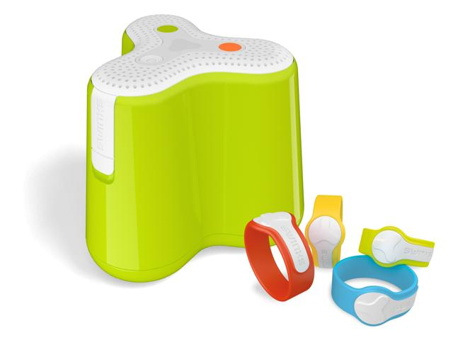
Meer informatie en de verschillende spellen zijn te vinden op www.swinxs.nl.

Het feit dat Swinxs geen beeldscherm nodig heeft en volledig met geluid werkt, is voor mensen met een visuele beperking interessant. Visio gaf mij de opdracht om uit te zoeken wat de mogelijkheden zijn van de Swinxs. Vanaf de start van het onderzoek werd er onderscheid gemaakt tussen VB en VVB. Deze groepen verschillen immers wezenlijk.
Swinxs en VB
Al gauw kwam naar voren dat de spelcomputer voor VB een erg geschikt apparaat is. Het is leuk en stimulerend speelgoed. Samenspel wordt bevorderd en het merendeel van de kinderen beleeft plezier aan spelen met de spelcomputer. Op dit moment is het leuk speelgoed voor in de pauze of een vrij speeluur. Ondanks dat er vanuit Swinxs een redelijk aantal educatieve spellen aangeboden wordt, blijkt de inzet tijdens de les minder geschikt. De voornaamste reden is de manier van spelen: het levert veel geluid op en iedereen moet rond de Swinxs zitten of staan. In een klassituatie is dit minder geschikt en het werkt zeer afleidend voor kinderen die niet meedoen. Daarnaast sluiten de educatieve spellen niet altijd even goed aan bij de leerstof. Er is geen niveau- of leeftijds-indeling zoals we kennen bij de ‘traditionele’ lesstof. Om de Swinxs in de klas in te zetten, zal er meer aansluiting bij bestaande lesmethodes gevonden moeten worden.

De inzet van de Swinxs bij de gymlessen blijkt wel succesvol. Er is een groot aanbod van bewegingsspellen. Deze spellen kunnen prima ingezet worden tijdens de gymles. Veel spellen zijn, zoals eerder genoemd, een vertaling van bestaande spellen. Swinxs houdt scores en tijden bij. Dit maakt het natuurlijk extra spannend. Het feit dat de computer opdrachten geeft en niet de leerkracht, is voor veel leerlingen al een extra plezierfactor ...
Toch moet er een kanttekening geplaatst worden bij de inzet tijdens de gymles. De leerkracht moet nog steeds adequaat begeleiden. De Swinxs werkt niet als vervanging voor de leerkracht. Kinderen zullen nog steeds netjes op hun beurt moeten wachten en geduld hebben voor elkaar. Het spel volledig overlaten aan de leerlingen resulteert in een rommelige speelsessie en op den duur afhakende kinderen. Net zoals bij ‘traditionele’ spellen.
Swinxs en VVB
De groep VVB is een zeer diverse groep mensen. Er bestaan verschillende functionerings-niveaus, zowel geestelijk als lichamelijk. Speelgoed en andere middelen om deze mensen te laten leren en te stimuleren, is er dan ook niet in overvloed. Gaandeweg is dan ook besloten om mijn onderzoek te richten op deze groep mensen. Zoals zojuist beschreven, kwam al gauw naar voren dat voor VB de Swinxs een hele aardige toevoeging kan zijn. Het feit dat dit bij VVB gecompliceerder ligt, zorgde ervoor dat de opdrachtgever vooral nieuwsgierig was naar de inzet bij deze groep mensen. Is er een concrete inzet van de Swinxs bij VVB mogelijk?
Tijdens het onderzoek bij VVB kwamen een aantal behoeften naar voren:
1. Verzelfstandiging van de cliënten.
2. Meer samenspel en sociale interactie tussen cliënten onderling.
3. Mogelijkheid tot afstemming van het middel op de cliënt.
1. Verzelfstandiging
Er worden verschillende manieren gebruikt om verzelf-standiging te bewerkstelligen. Eén van deze manieren is de ADL-training (Algemene Dagelijkse Leefverrichting). Hierbij leert iemand om zelf een kopje thee te zetten of zijn kleren aan te trekken.

ADL-trainingen zijn veelal lineair opgebouwd: stap voor stap handelingen uitvoeren om tot een bepaald doel te komen. Computers zijn erg goed in het lineair afwerken van stappen (als dit, dan dat). Is de Swinxs hier niet op één of andere manier in te zetten?
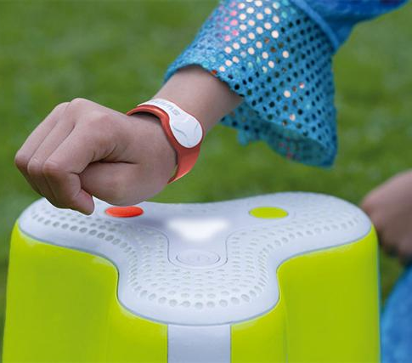

De Swinxs werkt met polsbandjes om spelers te herkennen en te benoemen. Deze polsbandjes bevatten een chip. Door het polsbandje (de chip) aan de bovenkant van de Swinxs te houden, wordt deze uitgelezen, ook wel ‘bliepen’ genoemd. Swinxs weet welke chip hij heeft uitgelezen en welke benaming daar bij hoort. Bij de polsbandjes zijn deze benamingen gelijk aan de kleur van het bandje. Het is echter ook mogelijk om eigen benamingen te koppelen aan het bandje. Zo kan er een naam ingesproken worden van de speler om het spel persoonlijker te maken.

Als de chips nu uit de polsband-jes gehaald worden en geplaatst worden op verschillende objec-ten, dan kan de Swinxs een object identificeren. Plak een chip op een theekopje en zorg dat het geluidsbestand dat Swinxs gebruikt, de benaming ‘het theekopje’ bevat. Ontwikkel daarna een applicatie of spel dat iemand helpt om taken in een bepaalde volgorde, met behulp van de objecten, af te handelen. Als alle ‘tussenopdrachten’ zijn uitgevoerd, dan is het doel behaald en de training voltooid.
Het idee om de Swinxs in te zetten bij de ADL-training sprak de opdrachtgever erg aan: ontwikkel een prototype en kijk of er resultaten mee te boeken zijn.
Om een nuttig prototype te kunnen ontwikkelen, is een concrete opdracht nodig. Na een kleine speurtocht in de organi-satie kwam ik terecht bij een cliënt, Thomas (fictieve naam). Thomas is een hoogfunctio-nerende en zeer slechtziende jongen. Hij heeft soms proble-men met dingen onthouden, zo ook de volgorde van bepaalde handelingen. Daarnaast is hij soms slecht te motiveren om ‘vervelende’ klusjes uit te voeren. Volgens de begeleiding zou het voor Thomas nuttig zijn om zelf zijn brood te kunnen smeren.

In overleg met de begeleiding ontwikkelde ik een prototype. Het prototype loodst Thomas stapsgewijs door het proces van brood smeren. Uiteindelijk heeft Thomas zijn boterhammen gesmeerd met boter, belegd met kaas (zijn favoriete broodbeleg), dubbelgevouwen, doorgesneden en in zijn broodtrommel gedaan. De chips zaten op het mandje met het brood, de boter, de kaas en zijn broodtrommel. Als Thomas een verkeerd object bliepte, benoemde de Swinxs dit en vroeg hij om het goede object. Als Thomas dan het goede object bliepte, volgde de volgende opdracht (‘doe de kaas op de boterhammen’). Als de opdracht voltooid was, dan moest het volgende object gebliept worden. Swinxs gaf instructies en uitleg. Doordat Thomas zelf de Swinxs bediende, bepaalde hij ook de snelheid van de training. De Swinxs zal nooit ongeduldig worden. Het apparaat blijft altijd positief en moedigt aan.

Om Thomas te motiveren om met de Swinxs zelf zijn brood te gaan smeren, was het belangrijk om gebruik te maken van elementen die een spel leuk maken. Deze elementen kunnen zeer uiteenlo-pend zijn. Het kan een spannend verhaal zijn, aantrekkelijke karakters, een bepaalde uitdaging, maar ook basale zaken zoals een scorelijst en regels.

In het prototype zijn een aantal spelelementen gebruikt. Swinxs houdt de tijd van het brood smeren bij. Na elke sessie wordt de tijd genoemd en de speler weet of hij sneller of langzamer was dan de vorige keer. De speler krijgt een daverend applaus als de opdracht voltooid is. Er zitten gekke geluiden in het prototype verwerkt. Het apparaat valt in slaap als de speler te langzaam gaat. Swinxs mag wakker gemaakt worden door er op te slaan.
De genoemde elementen maken het prototype nog niet tot een volwaardig spel. Zaken zoals een puntensysteem of een spannend verhaal kunnen het speelplezier verhogen. In het prototype is van spelelementen gematigd gebruik gemaakt. Het is van belang om eerst de werking van de kern van het idee te testen.

Tijdens elke sessie werd de benodigde tijd om het brood te smeren, bijgehouden. Daarnaast werden ‘probleemmomenten’ geturfd. Probleemmomenten waren momenten waarop Thomas even vastliep in het spel. Dit kon iets zijn met de bediening van het apparaat, maar ook het door elkaar halen van de verschillende stappen van het spel.

Na een aantal sessies kwam naar voren dat de benodigde tijd en het aantal probleemmomenten afnam. Thomas kon de volgorde van de handelingen beter onthouden. Tijdens de laatste sessies begon Thomas de Swinxs zelfs voorbij te stomen. Hij had sommige handelingen al voltooid voordat de Swinxs hiertoe opdracht gaf. Het tempo zat er goed in.
Tijdens een gesprek met Thomas gaf hij aan dat hij het leuk vond om met de Swinxs zijn brood te smeren. Hij kon het nu ‘s avonds zelf doen in plaats van dat het ‘s ochtends haastig met zijn allen moest. De gekke geluiden en het in slaap vallen waren volgens hem erg grappig.
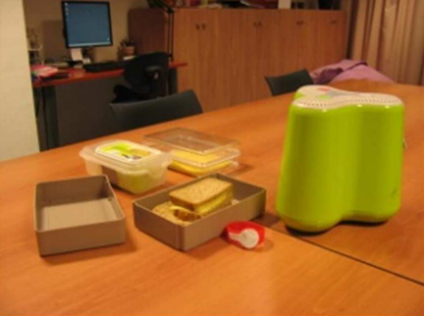
Andere proefpersonen
Het prototype enkel op Thomas testen zegt te weinig. Ik zocht naar andere personen om het prototype mee te testen. Uiteindelijk kwam ik bij Margreet en Peter (wederom gefingeerde namen). Beiden zijn blind en pubers. Het mentale niveau van deze twee pubers lag een stuk lager dan dat van Thomas.
De opzet bij Margreet en Peter was hetzelfde als bij Thomas. Letten op de benodigde tijd en het aantal probleemmomenten. De verwachtingen strookten niet met de werkelijkheid. Na tweemaal smeren met beide personen kwam aan het licht dat het nu in deze opzet onmogelijk was. Maar, in dit geval was geen resultaat ook resultaat. Het leverde namelijk een aantal voorwaarden op voor het gebruik van het prototype, zoals het nu is:
1. De cliënt moet de daad-werkelijke handelingen die voorkomen in de training al enigszins kunnen uitvoeren. In het geval van brood smeren is het bijvoorbeeld handig als je kunt smeren en snijden met een mes. De Swinxs is helaas nog niet zover dat hij daadwerkelijk kan controleren of de boterham goed gesmeerd is.

2. De cliënt moet over voldoende cognitief vermogen beschikken om de opdrachten die de Swinxs geeft, te begrijpen. Het is een oplossing om opdrachten te versimpelen en steeds één opdracht per keer te geven. De Swinxs moet wel steeds beves-tiging van de voltooiing van de opdracht krijgen door middel van het bliepen van een object of het bandje. Bij heel veel tussenstappen (en dus opdrachtjes) wordt de Swinxs meer een obstakel dan een hulpmiddel.

3. De cliënt mag geen zware lichamelijke beperkingen hebben. Dit hangt natuurlijk ook samen met ADL-trainingen in het algemeen. Als iemand gewoonweg geen objecten kan vasthouden dan sluit dit al het merendeel van de ADL-trainingen uit.
2. Samenspel en sociale interactie
Een andere behoefte bij het onderzoek bleek die van samenspel en sociale interactie tussen cliënten onderling te zijn. Dit is vaak niet vanzelfsprekend, maar het heeft wel een positieve invloed op het gevoel van eigenwaarde.

Tijdens het spelen van het ‘Geluidenspel’ (iedere speler is gekoppeld aan een geluid, Swinxs laat allerlei geluiden horen, als je je eigen geluid hoort dan moet je met je bandje bliepen) bij een woongroep gebeurde het volgende. Eén van de spelers begon op een gegeven moment bij elk geluid dat de Swinxs liet horen het geluid te benoemen (de koe, de auto enzovoort). De drie andere spelers begonnen mee te doen met de eerste speler. De oorspronkelijke bedoeling van het spel werd uit het oog verloren, maar het plezier was er niet minder om. Volgens de begeleiding was het zeer uitzonderlijk dat deze groep zo op elkaar reageerde. De Swinxs zorgde op een bepaalde manier voor interactie tussen deze mensen.

Het creëren van samenspel en interactie tijdens een ADL-training met de Swinxs is mogelijk. Tilde Bekker, verbonden aan de Technische Universiteit Eindhoven, heeft onderzoek gedaan naar gedeelde speelobjecten. Uit haar onderzoek komt onder andere naar voren dat een gedeeld speelobject meerwaarde kan geven aan een spel op het gebied van sociale interactie.

Het is mogelijk om het prototype uit te breiden en geschikt te maken om met meerdere spelers tegelijk te spelen. Zo zou er bijvoorbeeld met zijn allen soep gekookt kunnen worden. Het gedeelde speelobject is hier de pan. Elke speler krijgt zijn eigen taak. De ene snijdt de wortels, de ander de prei enzovoort. Swinxs verdeelt de taken en iedere speler moet iets doen met de pan. De groente erin doen en doorgeven aan de volgende speler die Swinxs noemt. Aan het einde kan Swinxs iemand vragen of alle groenten erin zit (voelen, ruiken). Op deze manier werk je samen aan een gemeenschappelijk doel. Bedenk hier een spannend verhaal omheen, verwerk verschillende spelelementen in deze training en het kan een leuke en educatieve ‘serious game*’ worden.
3. Afstemming op de cliënt
Wat als groot pluspunt bij verschillende speel- en leermiddelen wordt gezien, is de mogelijkheid tot afstemming op de cliënt. Het prototype kan ook afgestemd worden op de cliënt. Op dit moment is het zo ontwikkeld dat objecten gemakkelijk ingesproken kunnen worden door de begeleiding. Haal de chip van de kaas en plak het op een pot met jam. Spreek de nieuwe benaming in en je hebt opeens een training waarin boterhammen met jam gesmeerd worden in plaats van met kaas. De chips (objecten) zijn slechts variabelen in het spel.
Concluderend
De concrete inzet van de Swinxs bij visueel verstandelijk beperkte mensen (VVB), als hulpmiddel bij ADL-trainingen, heeft potentie. Het prototype is nog vrij ‘simpel’ van opzet, maar met verdere ontwikkeling is een bredere inzet mogelijk. Zowel qua functioneringsniveau als bij verschillende ADL-trainingen. Samenspel en sociale interactie zijn te bereiken met een gedeeld speelobject. Afstemming op de cliënt is mogelijk door het spel ‘slim’ te programmeren. Houd in gedachten dat het afstemmen van het spel gemakkelijk en snel moet kunnen, zonder dat er technische kennis bij nodig is. Dit voorkomt dat de Swinxs in een hoek verdwijnt.

Nieuwsgierig naar de uitgebreide rapportage van dit onderzoek? Het is te downloaden op het volgende adres: http://bit.ly/gr5sZ3.
* Met de term serious game wordt, kort gezegd, een computerspel bedoeld dat niet vermaak als primair doel heeft. Het primaire doel is nl. het bijbrengen van kennis en/of kunde aan de deelnemer(s) en dit te bewerkstelligen door amusement als motivatiefactor te gebruiken.
(http://nl.wikipedia.org/wiki/Serious_games)

Websites: selectie van de redactie

We presenteren u drie websites die wij graag onder uw aandacht willen brengen. De sites zijn alfabetisch geschikt.
1. AEGIS freeware - www.aegis-project.eu/index.php?option=com_content&view=article&id=14&Itemid=33
Binnen het Europese AEGIS-project wordt software ontwikkeld die gratis ter beschikking gesteld wordt. Op de Engelse site kan men de stand van zaken volgen en ook de programma’s downloaden om uit te proberen. Het gaat niet enkel over software voor blinden en slechtzienden.
2. NS Geleidelijnen - www.ns.nl/geleidelijnen/
De Nederlandse Spoorwegen (NS) hebben een speciale webpagina met informatie over de geleidelijnen op stations. De bezoeker van de site selecteert een station uit de lijst en kiest binnen dat station een route die vervolgens beschreven wordt. Die routebeschrijving kan ook gedownload worden als een mp3-geluidsbestand.
3. Toegangsweb - http://users.telenet.be/arms/ToegangsWeb/
Toegangsweb is een Nederlandstalige website die in het kader van een eindwerk werd gemaakt, in samenwerking met AnySurfer. De website kan mensen met een leesbeperking een houvast geven bij het surfen op het internet. Volgens een wizard-principe geef je aan wat je wil doen op het web, welke je precieze leesproblemen zijn, welk besturingssysteem (Windows, Mac OS X of Linux) er op je computer draait en welke browser je gebruikt. Toegangsweb geeft je vervolgens concrete tips rond toegankelijkheidsinstellingen voor je besturingssysteem en/of browser.

Agenda
16 september 2011 (*)
Studiedag: Toekomstige technische ontwikke-lingen voor mensen met een visuele beperking
Wetenschappelijk symposium met internationale sprekers over technische ontwikkelingen in de nabije toekomst. Deze studiedag richt zich eerder tot professionelen.
Plaats
‘Auditorium van de Tweede Hoofdwet’, Kasteelpark Arenberg, K.U.Leuven, Heverlee
Info
K.U.Leuven - DocArch
E-mail: symposium@docarch.be
Web: www.infovisie.be/symposium2011.html

27 tot 30 september 2011 (*)
World Congress Braille21
Internationaal congres over vernieuwingen in verband met het brailleschrift in de 21ste eeuw. Dit congres richt zich in de eerste plaats tot professionelen.
Plaats
Campus Augustusplatz, Universiteit van Leipzig, Duitsland
Info
Deutsche Zentralbücherei für Blinde zu Leipzig
Website: www.braille21.net
13 tot 15 oktober 2011 (*)
BrailleTech Hulpmiddelenbeurs
Hulpmiddelenbeurs waar alle Belgische leveranciers een stand hebben om hun nieuwe producten te tonen. Toegang is gratis.
Plaats
Brailleliga, Brussel
Info
www.brailleliga.be

26 tot 28 oktober 2011
eChallenges e-2011
Conferentie die een internationaal forum wil zijn voor iedereen die betrokken is bij ICT. De nieuwste ontwikkelingen komen aan bod en er is aandacht voor inclusie en toegankelijkheid. Dit evenement richt zich hoofdzakelijk tot professionelen.
Plaats
Sheraton Hotel, Firenze, Italië
Info
E-mail: secretariat@echallenges.org
Web: www.echallenges.org/e2011/default.asp
28 tot 30 november 2011 (*)
AEGIS workshop en 2de internationale conferentie: Accessibility Reaching Everywhere
Tijdens de workshop op 28 november worden de resultaten van de ‘Open Source AEGIS mobile, desktop and internet applications’ voorgesteld. Elke deelnemer krijgt de kans alle toepassingen en producten uit te proberen.
De conferentie gedurende de twee volgende dagen heeft tot doel sprekers bij elkaar te brengen die zowel vanuit het perspectief van de eindgebruikers als vanuit de visie van de ontwikkelaars een aantal aspecten van AT (assistive technology) onder de aandacht brengen.
Er loopt tegelijkertijd ook een tentoonstelling waarop de onderwerpen die ter sprake komen, in praktijk te zien zijn. Deelname is kosteloos, maar registratie is vereist. Dit evenement richt zich tot het grote publiek.
Plaats
Diamant Conference and Business Centre, Brussel
Info
www.epr.eu/aegis/
9 tot 13 juli 2012 (*)
ICCHP: International Conference on Computers Helping People with Special Needs
Dertiende internationale conferentie in zijn reeks. De ICCHP gaat over hoe computertechnologie personen met een beperking kan helpen. Traditioneel is er een groot deel van de voordrachten dat over visuele beperkingen handelt. De eerste twee dagen zijn ‘pre-conference’-dagen waarop workshops en seminaries gehouden worden die langer duren en diepgaander zijn dan de presentaties tijdens de drie daaropvolgende conferentiedagen. Deze conferentie richt zich hoofdzakelijk tot professionelen.
Plaats
Johannes Kepler University te Linz, Oostenrijk
Info
Johannes Kepler University
Linz, Oostenrijk
E-mail: icchp@aib.uni-linz.ac.at
Website: www.icchp.org

17 tot 21 september 2012
TRANSED 2012 - 13th International Conference on Mobility and Transport for Elderly and Disabled Persons
Internationale conferentie over mobiliteit en vervoer voor senioren en personen met een handicap. Deze conferentie richt zich hoofdzakelijk tot professionelen.
Plaats
New Delhi, India
Info
www.transed2012.in

(*): Activiteiten waar redactiepartners van Infovisie MagaZIEN aan deelnemen.
TECHNISCHE FICHES
Technische Fiche
Vergrotingssoftware
Mac OS vergrotingsfuncties
Basiskenmerken
- Versie: 10.6
- Ontworpen voor: MacOS X Snow Leopard
- Vergrotingsbereik: niet opgegeven
- Teksten met gladde randen: nee
- Kleuren instelbaar: ja
- Beeld inverteerbaar: ja
- Hogere resoluties ondersteund: ja
Aanvullende informatie
- De ingebouwde vergrotingsfaciliteit van het Apple-besturings-systeem heeft twee functies: vergroting van het hele scherm en contrastverbeteringen.
- Via de ‘Systeemvoorkeuren’ en ‘Universele Toegang’ komt de gebruiker bij een venster waar kan gekozen worden uit hulpfuncties voor o.a. het Zien.
- Voor vergroting is er keuze uit twee rubrieken: Zoomen en Beeldscherm. Om braille- én spraakweergave (schermuitlees-programma) te krijgen, kan VoiceOver ingeschakeld worden.
- Via Zoomen wordt een schermvullende vergroting ingeschakeld. De vergroting is regelbaar via sneltoetsen of het scrolwieltje van de muis.
- Een minimum- en maximumvergroting kunnen ingesteld worden. Vervolgens kan er snel geschakeld worden tussen deze twee (veelgebruikte) waarden.
- Synchronisatie tussen muisbewegingen en het scrollen van het beeld kan bepaald worden.
- De vergroting volgt de focus bij het typen, maar enkel bij toepassingen die volledig compatibel zijn met VoiceOver.
- De zoomfunctie ondersteunt het gebruik van twee monitoren waardoor het vergrote beeld over beide schermen verdeeld wordt.
- Onder de rubriek ‘Beeldscherm’ kan gekozen worden voor allerlei contrastverhogende beeldopties zoals negatief beeld, grijswaarden en contrastregeling.
- De spraakweergave van VoiceOver kan gecombineerd worden met de vergrotingsmogelijkheden. Hierdoor ontstaat een voorleesfunctie.
- Verder heeft het Mac-besturingssysteem nog opties voor slechtzienden: resolutieverlaging, muispijlvergroting, traploze vergroting van pictogrammen met doorbladerfunctie, sprekende rekenmachine en zeer grote weergave van telefoonnummers in het adresboek.
Producent
APPLE
Verenigde Staten
Website: www.apple.com/benl/accessibility/macosx/vision.html
Leveranciers en prijzen
België en Nederland: Apple verkopers: gratis bij elke Mac.
Technische Fiche
Vergrotingssoftware
VisioVoice

Basiskenmerken
- Versie: 1.2
- Ontworpen voor: MacOS X
- Vergrotingsbereik: 1 tot 21 maal (beeldvergroter) en 9 tot 240 punten lettertype (tekstvergroter)
- Teksten met gladde randen: nee (beeldvergroter) / ja (tekstvergroter)
- Kleuren instelbaar: nee (beeldvergroter) / ja (tekstvergroter)
- Beeld inverteerbaar: nee (beeldvergroter) / ja (tekstvergroter)
- Hogere resoluties ondersteund: ja
Aanvullende informatie (IV Titel 04)
- VisioVoice is een software die vergroting biedt die niet standaard aanwezig is binnen het besturingssysteem zelf. Dat zijn een documentlezer, beter zichtbare cursors, een beeldvergroter, een tekstvergroter en een mp3-convertor.
- Bij het installeren van VisioVoice wordt gevraagd of de gebruiker blind of slechtziend is. Deze keuze kan later nog gewijzigd worden.
- VisioVoice kent drie vergrotingsmodes: Tekstvergroter, Beeldvergroter en Lezer.
- Beeldvergroter: De gebruiker bepaalt de grootte en plaats van een venster waarin een vergroting gerealiseerd wordt van wat er zich rondom de cursor bevindt. De cursor of focus binnen een dialoogvenster wordt echter niet gevolgd door de vergroting.
- Tekstvergroter: De gebruiker bepaalt de grootte en plaats van een venster waarin een vergroting gerealiseerd wordt van de tekst rondom de muispijl. Ook zelf getypte tekst wordt vergroot met een goed leesbaar lettertype, instelbaar tussen 9 en 240 punten.
- Het gebruikt van 2 monitoren wordt ondersteund.
- Lezer: Geselecteerde tekstblokken worden voorgelezen met de Lezer waarbij de voorgelezen tekst oplicht. Daarbij wordt de tekst vergroot weergegeven en grafische elementen worden weggelaten. Voor achtergrondkleur, tekenkleur en tekengrootte gebruikt de Lezer dezelfde instellingen al de Tekstvergroter. Snel vooruit- of terugspoelen binnen de tekst is mogelijk.
- Binnen VisioVoice kan via ‘Sprekend interface’ alles waar de muispijl overgaat, uitgesproken worden via de meegeleverde Infovox iVox stem (NL& VL). Ook alle toetsen die ingedrukt worden, kunnen uitgesproken worden. De spraak is snel uitschakelbaar en vervolgens enkel via het ingedrukt houden van een toets hoorbaar te maken. Er kan met twee verschillende stemmen gewerkt worden; een interfacestem en een voorleesstem.
- VisioVoice kan samen met de computer opgestart worden.
Producent
AssistiveWare
Nederland
Website: www.assistiveware.com/visiovoice.php
Leveranciers en prijzen
België: Sensotec: 265 euro, Infovox iVox Nederlandse spraak inbegrepen
Extra taalmodule: 53 euro
Eveneens online verkrijgbaar via AssistiveWare
(juli 2011, incl. btw)
Nederland: rdgKompagne: 265 euro, Infovox iVox Nederlandse spraak inbegrepen
Extra taalmodule: 53 euro
Eveneens online verkrijgbaar via AssistiveWare
(juli 2011, incl. btw)
Technische Fiche
Vergrotingssoftware
MagniLink iMax v1.0
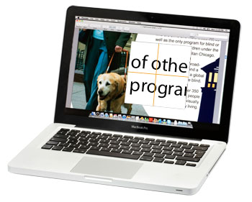
Basiskenmerken
- Versie: 1.0
- Ontworpen voor: Mac OS X
- Vergrotingsbereik: 1,5 tot 36 maal
- Teksten met gladde randen: nee
- Kleuren instelbaar: ja
- Beeld inverteerbaar: ja
- Hogere resoluties ondersteund: ja
Aanvullende informatie
- Imax is een vergrotingssoftware voor de Mac die compatibel is met de beeldschermloepen van LVI.
- De Nederlandse spraaksynthesesoftware Infovox iVox (NL & VL) wordt meegeleverd en kan samen met de computer opgestart worden.
- Vergroting en spraak zijn via sneltoetsen in- en uitschakelbaar.
- Alle basisfuncties zijn via sneltoetsen bedienbaar.
- Via een instelvenster zijn ‘Vergroting’, ‘Cursor’ en ‘Spreken’ instelbaar.
- Er zijn vijf vergrotingsmodes: rond en vierkant loepje, opgesplitst scherm voor gedeeltelijke vergroting, schermvullende vergroting en vergroting op een tweede monitor.
- De vergroting is traploos instelbaar tussen 1,5 en 36 keer. Het contrast wordt daarbij automatisch verhoogd. Deze contrastver-betering is uitschakelbaar.
- Er is keuze uit zes kleurenschema’s.
- De muispijl kan vergroot weergegeven worden en daarbij kan een groen assenkruis door de pijlpunt gezet worden voor betere zichtbaarheid.
- Imax leest alle onderdelen voor waar je met de muis over navigeert.
- De gebruiker kan aangeven dat de taal van de voor te lezen tekst automatisch moet herkend worden.
Producent
LVI
Zweden
Website: www.lvi.be/CM.php?PageID=141729
Leveranciers en prijzen
België: LVI Belgium: 449 euro (juli 2011, incl. btw)
Nederland: Babbage Automation: 449 euro (juli 2011, incl. btw)
ADRESSEN LEVERANCIERS

BABBAGE AUTOMATION
Van Beverenlaan 1
NL - 4706 VM Roosendaal
Telefoon: +31 (0)165 53 61 56
info@babbage.com - www.babbage.com

BELEYES
Osdorperban 11A
NL - 1068 LD Amsterdam
Telefoon: +31 (0)207 77 68 07
info@beleyes.nl
www.beleyes.nl
www.winkelenopdetast.nl

BLINDENZORG LICHT EN LIEFDE
Hulpmiddelendienst
Oudenburgweg 40
B - 8490 Varsenare
Telefoon: +32 (0)50 40 60 52
hulpmid@blindenzorglichtenliefde.be
www.blindenzorglichtenliefde.be

BRAILLELIGA
Engelandstraat 57
B - 1060 Brussel
Telefoon: +32 (0)2 533 32 11
info@braille.be
www.brailleliga.be

ERGRA ENGELEN
Kerkstraat 23
B - 2845 Niel
Telefoon: +32 (0)3 888 11 40
jos.engelen@ergra-engelen.be
www.ergra-engelen.be

ERGRA LOW VISION
Carnegielaan 4 - 14
NL - 2517 KH Den Haag
Telefoon: +31 (0)70 311 40 70
info@ergra-low-vision.nl
www.ergra-low-vision.nl

EROCOS INTERNATIONAL
Dr. Van de Perrestraat 176-178
B - 2440 Geel
Telefoon: +32 (0)14 76 55 20
info@erocos.be
www.erocos.be
FOCI
Tijs van Zeventerstraat 29
NL - 3062 XP Rotterdam
Telefoon: +31 (0)10 452 32 12
info@foci.nl
www.foci.nl

FREEDOM SCIENTIFIC BELGIUM BVBA
Nieuwe Kaai 25
B - 2300 Turnhout
Telefoon: +32 (0)14 43 69 00
info@freedomscientific.be
www.freedomscientific.be

FREEDOM SCIENTIFIC BENELUX BV
Postbus 4334
NL - 7320 AH Apeldoorn
Telefoon: +31 (0)55 323 09 07
info@freedomscientific.nl
www.freedomscientific.nl

INTEGRA
Naamsesteenweg 386
B - 3001 Heverlee
Telefoon: +32 (0)16 35 31 30
info@integra-belgium.com
www.integra-belgium.com

IRIS HUYS
James Wattstraat 13B
NL - 2809 PA Gouda
Telefoon: +31 (0)182 525 889
info@irishuys.nl
www.irishuys.nl

KOBA VISION
De Oude Hoeven 6
B - 3971 Leopoldsburg
Telefoon: +32 (0)11 34 45 13
info@kobavision.be
www.kobavision.be

KOMFA MEDIA
Postbus 3041
NL – 3760 DA Soest
info@komfa-media.eu
www.komfa-media.eu

LVI BELGIUM
Bouwelsesteenweg 18a
B - 2560 Nijlen
Telefoon: +32 (0)3 455 92 64
info@lvi.be
www.lvi.be

Bureau Wallonie
Chaussée de Bruxelles, 151
B - 6040 Jumet
Telefoon : +32 (0)473 78 15 23
manu.rochet@lvi.be
www.lvi.be

MATCH-ADVICE
Potgieterstraat 15
NL - 8172 XD Vaassen
Telefoon: +31 (0)578 842 324
info@match-advice.nl
www.match-advice.nl

O.L.V.S. OPTICAL
LOW VISION SERVICES
Loolaan 88
NL - 2271 TP Voorburg
Telefoon: +31 (0)70 383 62 69
info@slechtzienden.nl
www.slechtzienden.nl - www.loepen.nl

OPTELEC BELGIE
Baron Ruzettelaan 29
B - 8310 Brugge
Telefoon: +32 (0)50 35 75 55
info@optelec.be
www.optelec.be

OPTELEC NEDERLAND
Breslau 4
NL - 2993 LT Barendrecht
Telefoon: +31 (0)88 678 35 32
info@optelec.nl
www.optelec.nl

RDG KOMPAGNE
Postbus 310
NL - 7522 AH Enschede
Telefoon: +31 (0)30 287 05 64
info@rdgkompagne.nl
www.rdgkompagne.nl

REINECKER REHA TECHNIK NL
Oudenhof 2D
NL - 4191 NW Geldermalsen
Telefoon: +31 (0)345 585 160
reinecker.nl@worldonline.nl
www.lowvision-shop.nl

SAARBERG
Postbus 222
NL - 4200 AE Gorinchem
Telefoon: +31 (0)18 361 96 25
info@saarberg.info
www.saarberg.info

SENSOTEC
Vlamingveld 8
B - 8490 Jabbeke
Telefoon: +32 (0)50 39 49 49
info@sensotec.be
www.sensotec.be

Antwerpse Steenweg 96
B - 2940 Hoevenen-Stabroek
Telefoon: +32 (0)3 828 80 15
info@sensotec.be
www.sensotec.be

SLECHTZIEND.NL
Van Heemstraweg 46 B
NL - 6658 KH Beneden Leeuwen
Telefoon: +31 (0)24 3600 457
info@slechtziend.nl
www.slechtziend.nl

SOLUTIONS RADIO BV
Motorenweg 5-k
NL - 2623 CR Delft
Telefoon: +31 (0)15 262 59 55
www.orionwebbox.org

VAN LENT SYSTEMS BV
Dommelstraat 34
NL - 5347 JL Oss
Telefoon: +31 (0)412 64 06 90
info@vanlentsystems.com
www.vanlentsystems.nl

WORLDWIDE VISION
Luxemburgstraat 7
NL - 5061 JW Oisterwijk
Telefoon: +31 (0)13 528 56 66
info@worldwidevision.nl
www.worldwidevision

COLOFON

INFOVISIE MAGAZIEN
Driemaandelijks tijdschrift over technische hulpmiddelen voor blinde en slechtziende mensen. Verkrijgbaar in zwartdruk, in gesproken vorm op daisy-cd en in elektronische vorm als HTML-bestand. De elektronische leesvorm is gratis en wordt verzonden via e-mail. Het elektronische archief (sinds 1986) kan op de website www.infovisie.be geraadpleegd worden. Er kan ook op trefwoorden in dit archief gezocht worden.

Redactie 2011
KOC – Kenniscentrum Hulpmiddelen van het VAPH
Tel.: +32 (0)2 225 86 91
E-mail: gerrit.vandenbreede@vaph.be
Web: www.hulpmiddeleninfo.be
INFOVISIE vzw
Tel.: +32 (0)16 32 11 23
E-mail: jan.engelen@esat.kuleuven.be
Web: www.infovisie.be

Redactieteam
Jan Engelen
Jeroen Baldewijns
Christiaan Pinkster
Gerrit Van den Breede
Heidi Verhoeven
Marie-Paule Van Damme

Vormgeving
zwartdruk: Johan Elst (B)
daisyversie: Dedicon, Grave (NL)
HTML-versie: KOC

Abonnementen (zwartdruk & daisy)
België: 25 euro / jaar
Andere landen: 30 euro / jaar

Wie zich wenst te abonneren, dient zich tot het VAPH-KOC te richten
zwartdruk en daisy-cd:
KOC – Kenniscentrum Hulpmiddelen van het VAPH
Sterrenkundelaan 30
1210 Brussel
Telefoon: +32 (0)2-225 86 61
E-mail: koc@vaph.be

HTML-versie (gratis): per e-mail aanvragen bij koc@vaph.be

Zonder schriftelijk tegenbericht wordt uw abonnement automatisch verlengd bij het begin van een nieuwe jaargang.

Deze publicatie is gemaakt met de Tiresias font, speciaal ontwikkeld voor blinde en slechtziende mensen door het RNIB Digital Accessibility Team.
Website: www.rnib.org.uk

Verantwoordelijke uitgever
Jan Engelen
Vloerstraat 67
B - 3020 Herent

De redactie is niet verantwoordelijk voor ingezonden artikelen. Enkel teksten die ondertekend zijn, worden opgenomen. De redactie behoudt zich het recht voor ingezonden stukken in te korten.

Het redactieteam kan niet aansprakelijk gesteld worden voor onjuiste gegevens die door leveranciers of producenten werden meegedeeld.

© Artikels uit deze publicatie kunnen overgenomen worden na schriftelijke toestemming van de uitgever.

